CAPACITAÇÃO ONLINE: AVALIAÇÃO DO MATERIAL DIDÁTICO

Rio de Janeiro, RJ, abril 2013

Laurinda Maia Lopes
Empresa de Tecnologia e Informações da Previdência Social - DATAPREV
laurinda.maia@dataprev.gov.br

Pesquisa e Avaliação
Educação Corporativa
Formas de Assegurar a Qualidade

RESUMO

Neste relato abordamos os procedimentos adotados na construção de cursos online na DATAPREV e apresentamos os resultados gerados a partir da avaliação realizada pelos empregados que participaram das capacitações online. Os resultados indicam um percentual altamente significativo de empregados que avalia de forma satisfatória o material didático do curso e a linguagem utilizada no mesmo. Nesta avaliação os empregados também registram colaborações visando melhorias. Esses feedbacks são valorizados por fazerem parte da proposta educacional de construção do conhecimento, de forma colaborativa e participativa.

Palavras-chave: Planejamento educacional; Avaliação do material didático; equipe multidisciplinar.
- INTRODUÇÃO
A DATAPREV presta serviços para várias instituições públicas. Sua missão é ‘fornecer soluções de tecnologia da informação e da comunicação para a execução e o aprimoramento das políticas sociais do Estado brasileiro’.
Para cumprir os compromissos assumidos, seus empregados necessitam passar por processos de capacitação, valendo-se da perspectiva de educação continuada. No contexto globalizado, as organizações “ajudam seus empregados a desenvolver a capacidade de aprender” (MEISTER, 1999, p.49), esperando que eles apliquem seus conhecimentos nas práticas da empresa. Assim, visando desenvolver as competências necessárias dos seus empregados e colaboradores (terceirizados, jovens aprendizes e estagiários), a DATAPREV privilegia o seu plano de capacitação, com abrangência de propostas e projetos, dentre os quais se destacam as capacitações na modalidade a distancia.
Para atender as capacitações online, cursos são produzidos internamente, obedecendo à metodologia especifica para a modalidade, porém com características peculiares, que proporcionam caráter representativo a cada curso.
Por entendermos que não basta apenas capacitar os empregados e colaboradores para suas tarefas cotidianas, buscamos ouvir esse publico; buscamos compreender aquele que se encontra na situação de aprendiz. Esta perspectiva implica em entendimento no sentido de construção, conscientização, comprometimento, autocrítica (HOFFMAN, 1996). Assim, todos são motivados a preencherem a avaliação de reação, onde registram: elogios; criticas; comentários; e sugestões sobre vários aspectos do curso, dentre eles o material didático e a linguagem utilizada, que destacamos para este artigo.

- CONCEPÇÃO E DESENHO DO CURSO ONLINE
Toda pratica educativa é precedida de um planejamento educacional, isto parece óbvio. Porém, a formatação dada ao planejamento evidencia favorecimento, ou não, a efetiva pratica educacional.
Na DATAPREV as ações educacionais são categorizadas em ‘sensibilização’ e ‘especifico’. Os cursos com características de sensibilização são ofertados a todos os empregados e colaboradores, cuja escolaridade varia do ensino fundamental ao pós-doutorado. Neles, o conteúdo mantém um nível de complexidade equilibrado a fim de atender à diversidade do público alvo; já os cursos cujo assunto é destinado a grupos específicos são enquadrados na categoria ‘especifico’ e possuem complexidade adequada à especificidade do conhecimento exigido. Nesses cursos as inscrições são direcionadas, não podendo participar quem não se enquadra no perfil declarado na chamada do público alvo.
Cientes dessa categorização e dos objetivos propostos, os participantes entendem a motivação da ação educacional, participando e colaborando para a efetivação do aprendizado.
Temos como condição primordial que o desenho do curso favoreça a interação entre os participantes. Nas turmas heterogêneas encontramos diversidade em tempo de serviço e nível de conhecimento, apontando para o equilíbrio entre olhares experientes e olhares inovadores. No âmbito das capacitações online este equilíbrio pode/deve potencializar ações voltadas para o compartilhamento dos saberes. Os empregados mais antigos possuem um conhecimento tácito, ou seja, acumulado por meio de suas experiências práticas, o qual deve ser transferido aos mais jovens, para que estes ampliem, reformulem os processos com vistas a sua adequação à cultura digital das empresas. Da mesma forma que os mais jovens agregam teorias inovadoras provenientes das recentes formações acadêmicas. Promover a interação das equipes é de suma importância, para que a informação circule.
Para apoiar a interação, contamos no exercício da tutoria, com profissionais especializados. No cenário da capacitação online nos deparamos com o papel do professor/tutor e do aluno que, num contexto propício ao diálogo, precisam gerenciar o processo de mudança na aprendizagem. Para Tardif (2002, p.13) “o saber não é uma substância ou um conteúdo fechado em si mesmo; ele se manifesta através de relações complexas entre o professor e seus alunos”. É nessa troca de experiências que é construído o conhecimento de forma participativa e colaborativa. Os saberes alimentam a aprendizagem colaborativa, na qual os sujeitos caminham juntos no sentido de um objetivo comum, favorecendo a construção do conhecimento.
Ainda, no desenho do curso, inserimos três modalidades de avaliação: a de aprendizagem; a autoavaliação; e a avaliação de reação.
Por força da complexidade do ato de avaliar, buscamos inovar inserindo a autoavaliação como parte do processo de avaliação. Nela o aprendiz se posiciona e atribui uma nota para o seu desempenho. Na sua maioria, representa excelente feedback para a avaliação da ação educacional em sua totalidade. Porém, ainda permanecemos com a prática de estabelecer uma classificação do educando, expressa em sua aprovação ou reprovação.
Apesar de inserirmos os fóruns privilegiando a construção do conhecimento de forma colaborativa e participativa, o modelo exige uma media mínima para o ‘reconhecimento formal’ da aprendizagem. Atividades de elaboração de portfólio, com as devidas produções, também passam pela classificação.
Corroboramos com DEMO (2002) quanto este autor pondera que a discussão não deve se centrar na inviabilização dos efeitos classificatórios da avaliação, mas sim no compromisso pedagógico de levar os alunos a aprenderem, ajudando-os a se formarem e a garantirem oportunidades no cotidiano de suas vidas. Em uma linha de raciocínio similar, Nunes e Vilarinho (2006, p.113) afirmam:
quando atribuímos a avaliação uma dimensão verdadeiramente pedagógica, no sentido de desenvolvimento do aluno, não se justifica que o professor busque formas de reprovar; ao contrário, impõe-se uma preocupação com as estratégias que irão ampliar as possibilidades de aprendizagem e o alcance de bons resultados na avaliação.

Transportando essas questões para o contexto corporativo, entendemos que um dos focos iniciais da avaliação seja a reflexão na escolha de instrumentos variados que possam oferecer uma visão, a mais abrangente possível, sobre o percurso da aprendizagem. O cenário apresentado evidencia a importância da formação profissional da equipe multidisciplinar envolvida no processo de capacitação online, que define o desenho do curso e elabora o material didático.

- AVALIAÇÃO DO MATERIAL DIDATICO
Encontramos na literatura uma metodologia, concebida no final dos anos 50 do século passado, proposta por Donald Kirkpatrick, a qual recomenda quatro níveis de avaliação: reação, aprendizagem, comportamento e resultados. É importante ressaltar que esta proposta ainda hoje é valorizada no campo corporativo.
A aplicação da avaliação de reação, núcleo deste artigo, visa capturar a manifestação do aprendiz em forma de crítica, incluindo comentários e sugestões para a ação educacional que está sendo executada. É utilizada no formato de formulário e, em algumas situações, o feedback imediato proporciona os ajustes necessários, evitando danos de maiores proporções. Geralmente, esse nível de avaliação oferece subsídios ao planejamento dos eventos subsequentes. É notório que a reação positiva demonstrada pelo aprendiz não garante necessariamente a aprendizagem; porém, a reação negativa e a insatisfação, com certeza, reduzem as possibilidades de aprendizagem.
Selecionamos para este contexto os resultados, no quesito ‘Qualidade do material didático disponibilizado’ e ‘Linguagem utilizada no material didático e de comunicação’, de dois cursos que abordaram o tema segurança da informação e comunicações, são eles: Curso Segurança da informação e comunicações – SIC e o Curso Política da segurança da informação e comunicações - POSIC . A escala de pontuação foi de 1 a 5, sendo 1 para conceituar como RUIM e 5 para conceituar como MUITO BOM.
No curso SIC, foram capacitados 3.175 sujeitos e destes, 58% atribuíram a nota máxima para conceituar a qualidade do material didático. Se somados aos 37% que atribuíram a nota 4, que corresponde ao conceito BOM, nos deparamos com um total de 95% que admitiram a boa qualidade do material.
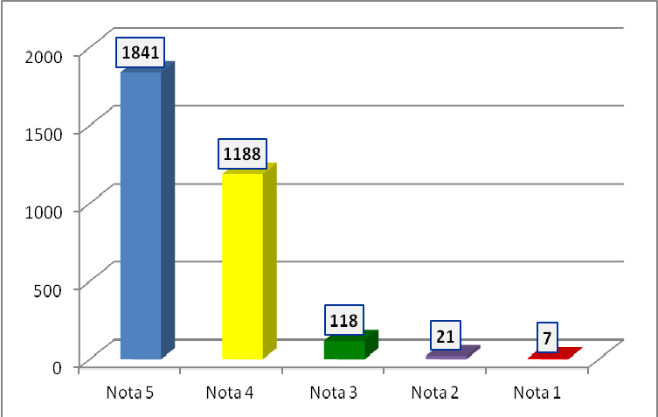
Figura 1 – SIC - Avaliação da qualidade do material didático
Com relação à linguagem utilizada no material didático e de comunicação, temos a seguinte avaliação: 61% com conceito MUITO BOM e 36% como BOM, perfazendo um total de 97%.

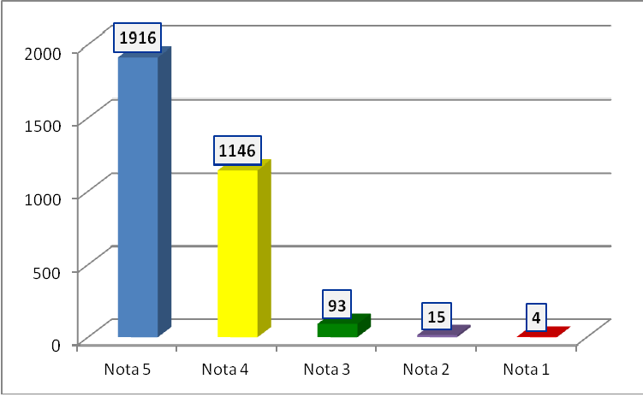
Figura 2 – SIC - Avaliação da linguagem utilizada

No curso POSIC, foram capacitados 2.978 sujeitos e destes, 57% atribuíram a nota máxima para conceituar a qualidade do material didático. Se somados aos 39% que atribuíram a nota 4, que corresponde ao conceito BOM, nos deparamos com um total de 96% que admitiram a boa qualidade do material.
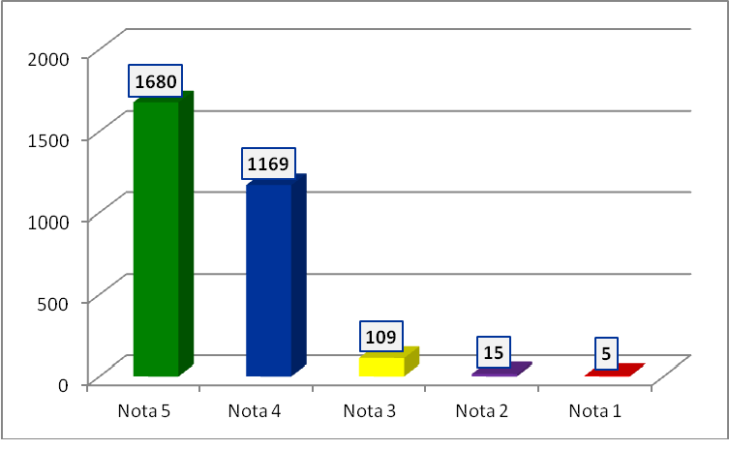
Figura 3 – POSIC - Avaliação da qualidade do material didático

Com relação à linguagem utilizada no material didático e de comunicação, temos a seguinte avaliação: 59% com conceito MUITO BOM e 37% como BOM, perfazendo um total de 96%.

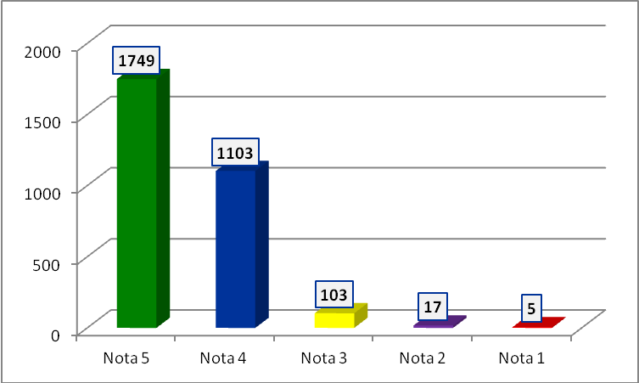
Figura 4 – POSIC - Avaliação da linguagem utilizada

A avaliação de reação propicia ao aprendiz registrar comentários complementares, assim diante do cenário favorável foram realizados vários elogios, porém, nossa atenção focou os poucos feedbacks que ofereceram criticas e sugestões visando à melhoria do processo de forma ampla. Esses registros não ficaram restritos aos dois quesitos selecionados para este artigo, mas resolvemos apresenta-los face às respectivas relevâncias. Dentre eles destacamos:
- “senti falta de mais links complementares para leitura. “
- “A estranhar apenas a mudança na navegação entre a 1ª aula e as demais (uso de janelas popup)”.
- “Em relação aos vídeos, uma melhora para visualização”.
- “Curso efetuado durante período de trabalho; fica difícil conciliar, atendimento ao usuário por telefone e fazer cursos”

- “As aulas em flash estavam muito lentas para abrir. Fiz meu curso estudando pelos PDF´s que felizmente foram disponibilizados”

- “Não abri os conteúdos em flash no Firefox ultima atualização do Ubuntu 12/04. Como tinha os PDFs ignorei os flash !”

Os problemas aqui relacionados foram devidamente tratados nos cursos subsequentes.

- CONSIDERAÇÕES FINAIS
Ressaltamos a importância do planejamento educacional. O preparo destinado a sua elaboração, a articulação com o demandante e respectivas validações são de suma importância para que o resultado final atenda aos objetivos propostos.
Entendemos também que a categorização da ação educacional e atenção especial as características do publico alvo são atributos que favorecem a construção dos cursos com vistas a compreensão dos potenciais aprendizes.
Ficou evidenciado que a avaliação de reação nos proporcionou um conjunto de respostas onde depreendemos uma visão positiva a respeito da construção dos cursos, principalmente sobre o material didático e a linguagem utilizada para a comunicação. Entendemos que o feedback representa uma contribuição para estudos que objetivem a melhoria das capacitações. Daí a importância de ‘ouvir’ o aprendiz porque em muitas situações a coordenação sozinha não consegue visualizar as soluções para implementar as melhorias. Está comprovado que a troca de informações entre todos os interessados (aprendizes e coordenadores) potencializa o trabalho colaborativo e a reflexão sobre a melhoria dos processos (ROSEMBERG, 2008).
Não pretendemos encerrar nossos estudos com vistas a atingir um patamar de excelência na construção de cursos. Temos o singelo propósito de contribuir para o aperfeiçoamento das capacitações online.

Referências
^{[1]} Missão da Dataprev: Fornecer soluções de tecnologia da informação e da comunicação para a execução e o aprimoramento das políticas sociais do Estado brasileiro. Visão: Ser o principal provedor de soluções tecnológicas para a gestão das informações previdenciárias, trabalhistas, sociais e de registros civis da população brasileira.

DEMO, P. Mitologias: de como ignorar, em vez de enfrentar problemas, 2. ed., Campinas, SP: Autores Associados, 2002.

CAVALCANTI, M. Gestão de empresas na sociedade do conhecimento, Rio de Janeiro: Campus, 2001.

HOFFMANN, J. M. L. Avaliação mediadora: uma prática em construção, da pré-escola à universidade. 8. ed. Porto Alegre: Mediação, 1996.

KIRKPATRICK, D. L; KIRKPATRICK, J. D. Como avaliar programas de treinamento de equipes: os quatro níveis. Rio de Janeiro: SENAC, 2010.

MEISTER, J. C. Educação Corporativa. A gestão do capital intelectual através das Universidades Corporativas. São Paulo: Pearson Makron Books, pp.49.1999.

NUNES,L.;VILARINHO, L R.G. Avaliação da aprendizagem no ensino online: em busca de novas práticas. In: SILVA, M. (Org) Avaliação da aprendizagem em educação online, São Paulo: Loyola, 2006, p.109-121

ROSENBERG, M. J. Além do e-learning: abordagens e tecnologias para a melhoria do conhecimento, do aprendizado e do desempenho organizacional. Rio de Janeiro: Qualimark, 2008.

TARDIF, Maurice. Saberes docentes e formação profissional. Petrópolis, RJ: Vozes, 2002.

